芯宿·智控
基于 RISC-V 的酒店自助入住与客房智能终端

技 术 文 档

版本 V2.0 | 2026 年 11 月
本文档只描述已完成并在真机上验证过的实现；尚未上机的模块在第 7 章明确标注状态。

一、文档说明

1.1 编写目的与范围
本文档描述「芯宿·智控」演示样机的实际实现：一台 SpacemiT K1 自助入住一体机，通过 USB 串口连接两块基于 RK2206 + OpenHarmony 的终端板（门锁板、家居板），完成「身份核验 → 选房 → 支付 → 下发门锁凭证 → 开门 → 退房作废」的完整闭环。
文档覆盖：软件架构、串口协议、两块终端板的固件设计、部署与运维、以及真实调试过程中沉淀的问题闭环。第 7 章单独说明「人证合一」人脸比对模块的设计与当前状态。
不覆盖：酒店 PMS 对接、支付通道正式对账、量产结构与认证。这些内容在样机阶段未实现，本文档不作描述。

1.2 读者对象
- 评委与技术审核：关注架构合理性、真实性与问题闭环（第 3、5、6、9 章）
- 实施工程师：关注部署与排障（第 8 章）
- 运营人员：关注使用方式与限制（第 4、9 章）

1.3 术语
术语 | 含义
一体机 | SpacemiT K1 主板 + 800×480 触摸屏，运行 Bianbu Linux 与 Chromium kiosk
门锁板 | 通晓 Smart_Lock，RK2206 + OpenHarmony 轻量系统，承担开门鉴权
家居板 | 通晓 TX-SMART-R，RK2206 + OpenHarmony，承担客房环境感知
开门码 | 入住时下发给客人的 6 位临时密码，在门锁板键盘上输入
凭证 | 门锁板本地保存的一条授权记录（房号 + 开门码 + 卡号 + 有效期）
认领 | 后端开机时通过协议握手确定每个串口对应哪台设备

二、系统概述

2.1 系统组成
演示样机由一台一体机、两块终端板与四类外设组成，全部本地运行，不依赖云端：
┌──────────────────── 800×480 触摸屏 ────────────────────┐
│ Chromium kiosk（Wayland / labwc 全屏） │
└───────────────▲───────────────────────────────────────┘
│ SSE 实时事件 / HTTP
┌───────────────┴───────────────────────────────────────┐
│ zhikong-backend（Python 标准库 HTTP + SQLite） │
└──▲─────────────▲─────────────▲─────────────▲──────────┘
│USB 串口 │USB 串口 │USB │MIPI CSI
┌────────┴──────┐ ┌────┴─────────┐ ┌──┴────────┐ ┌──┴──────────┐
│ 门锁板 RK2206 │ │ 家居板 RK2206 │ │ 读卡器 │ │ MIPI 相机 │
│ 键盘/指纹/NFC │ │ 温湿度/光照 │ │ 二代证 │ │ 现场人脸 │
│ OLED/电机 │ │ 燃气/人体/LCD │ │ 房卡 RFID │ │ │
└───────────────┘ └───────────────┘ └───────────┘ └─────────────┘
角色 | 设备 | 职责
主控与交互 | SpacemiT K1 + 800×480 DSI 触摸屏 | 自助入住界面、业务流程编排、设备调度
房间门锁 | 通晓 Smart_Lock（RK2206） | 键盘密码 / 指纹 / NFC 刷卡开门，板端鉴权
客房环境 | 通晓 TX-SMART-R（RK2206） | 温湿度、光照、燃气、人体采集；灯与风扇控制
身份核验 | 二代证读卡器（厂商 WebAPI） | 读取姓名、证件号、芯片照片
房卡 | USB RFID 读卡器（CH340/9600） | 读取卡片 UID，用于绑定与退房
支付 | USB 扫码枪（HID） | 扫描客人付款码
人脸 | MIPI 摄像头 | 现场人脸采集（比对模块见第 7 章）

2.2 运行环境

2.2.1 硬件环境
项目 | 规格
主控 | SpacemiT K1 MUSE Pi Pro，8 核 RISC-V（X60），RVV 1.0 向量扩展
操作系统 | Bianbu Linux 2.3.5（Ubuntu 24.04 系）
显示 | DSI 800×480 触摸屏（Chromium 以 --force-device-scale-factor=1 渲染）
摄像头 | MIPI 摄像头，经 GStreamer spacemitsrc 管线取流
门锁板 | 通晓 Smart_Lock：RK2206（Cortex-M4F 200MHz）+ OpenHarmony 轻量系统
家居板 | 通晓 TX-SMART-R：RK2206 + OpenHarmony 轻量系统
串口 | 3 路 CH340 USB 转串口（门锁板 115200、家居板 115200、读卡器 9600）

2.2.2 软件环境
组件 | 说明
一体机前端 | Chromium kiosk 全屏 Web UI，单页 + SSE 实时刷新，无前端框架
一体机后端 | Python 3.12 标准库：http.server + sqlite3 + threading，无第三方依赖
数据存储 | SQLite 单文件（订单 / 审计 / 工单），WAL 模式
终端板固件 | C 语言，OpenHarmony 轻量系统，hb build 构建，RKDevTool 烧录
服务管理 | systemd（zhikong-backend），开机自启
显示会话 | sddm + labwc（Wayland）；另起 TigerVNC 供远程查看

说明：后端刻意只使用 Python 标准库。样机运行在 RISC-V 平台上，第三方包需要本地编译或提供 riscv64 轮子，标准库实现可以让部署过程没有外部依赖，重启后不需要恢复虚拟环境。

三、总体架构

3.1 分层
层 | 内容 | 说明
交互层 | Chromium kiosk 单页应用 | 六步流程条、状态由 SSE 推送，不轮询
业务层 | Controller 状态机 | ident → face → room → pay → card → done，每步可回退
设备层 | 锁 / 家居 / 身份证 / 读卡器 / 扫码枪 / 相机 | 统一接口，板子离线时明确报错而不是静默降级
固件层 | 门锁板 v58、家居板 v26 | 板端鉴权与就地控制，断网可用

3.2 关键设计决策
以下五条决策均有明确的现场理由，不是通用最佳实践：
- 开门鉴权放在门锁板本地。密码、指纹、卡号都在板端校验，一体机只负责下发凭证。网络断开时房间仍然能开，与真实酒店门锁的行为一致。
- 一体机放在大堂而不是房间。因此客房环境面板、房间灯与风扇的远程控制都不进入客人界面，避免路人操作他人房间。
- 退房凭实体卡或开门码。早期版本提供「房间列表一键退房」，任何路人都能退掉别人的房间，已移除。
- 串口端口不写死。三路 CH340 每次插拔端口号都会漂移，后端开机按协议握手认领：应答 zk 的是门锁板，应答 zh 的是家居板，剩下的给读卡器。
- 板子不在线就报错，不假装成功。门锁板离线时后端曾自动退化为「模拟门锁」，界面显示下发成功而板上并没有凭证——这个坑在样机上真实发生过，现已改为硬失败。

3.3 业务时序
入住：刷证 → 人脸 → 选房 → 支付 → 房卡 → 完成（显示房号 + 开门码）
每步结束写 SQLite；房卡步骤超过 45 秒自动放行，不阻塞流程
开门：客人键盘输入 6 位码 + # → 门锁板本地校验 → 通过则驱动电机开锁
客人刷卡 → 门锁板比对卡号 → 通过则开锁
退房：待机页「我要退房」→ 刷卡或输入开门码 → 后端作废该房间凭证 → 板端 revoke

四、一体机软件设计

4.1 前端
前端是一个单页应用，没有使用 React/Vue 等框架：800×480 的固定分辨率下，直接用 DOM 操作更省资源，也让 kiosk 模式的渲染更稳定。
- 六步进度条：身份 / 人脸 / 选房 / 支付 / 房卡 / 完成，当前步高亮，已完成步打勾。
- SSE 而非轮询：后端在状态变化时推送 /api/events，界面收到即重绘，CPU 占用明显低于定时轮询。
- 缩放适配：页面以 800×480 为基准设计，通过 transform: scale() 适配不同 DPR；Chromium 启动时强制 --force-device-scale-factor=1，否则在 2 倍屏上会被渲染成 400×240。
- 硬件自检状态栏：底部实时显示触摸屏、摄像头、身份证、房卡读写、扫码支付、智能门锁六项的在线状态。
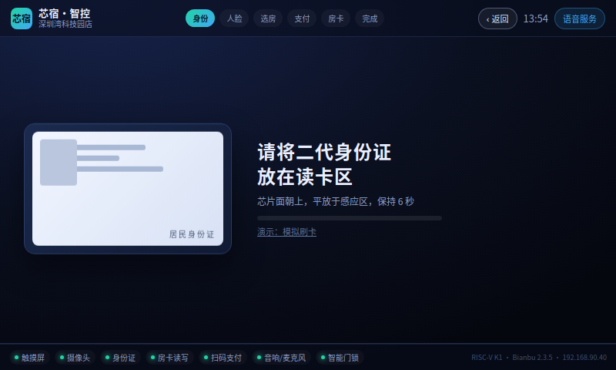
图 4-1 身份证读取页（实机截图）
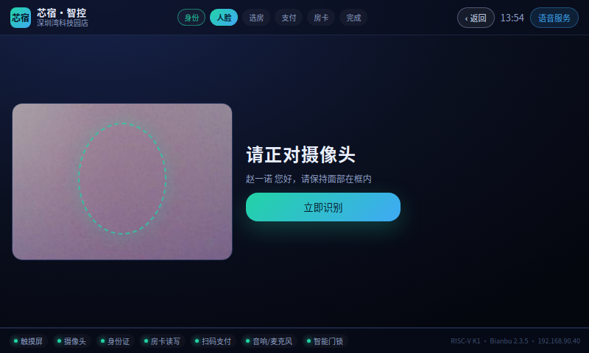
图 4-2 人脸页（实机截图，需点「立即识别」）

4.2 后端
后端是一个进程内的 HTTP 服务，核心是一个状态机加一层设备抽象：
模块 | 职责 | 实现要点
HTTP 路由 | REST 接口 + SSE | BaseHTTPRequestHandler 子类，路由按前缀分派
Controller | 入住状态机 | 每步校验前置条件，可回退；状态写入 SQLite 后广播
DB | 订单 / 审计 / 工单 | sqlite3，check_same_thread=False + 单连接串行写入
设备抽象 | 锁 / 家居 / 身份证 / 读卡器 / 扫码 / 相机 | 统一 status() 与业务方法，失败返回 (False, 原因)
事件总线 | SSE 广播 | 订阅者队列，慢消费者不阻塞主流程

4.3 设备抽象与失败语义
每个设备都有统一的契约：status() 返回在线状态与版本，业务方法返回 (ok, detail)。前端只看 status，不需要知道背后是串口、USB 还是 HTTP。
重要约定：门锁板不可用时，下发凭证必须返回失败，界面上要明确提示「门锁板未连接」。这条约定来自一次真实故障——模拟模式曾经让一笔订单「看起来」下发成功，而板子上根本没有凭证，客人到门口打不开门。

4.4 串口端口自动认领
三路 CH340 的端口号在插拔后会变（实测出现过 ttyUSB0/1/2/3/5）。后端启动时对每个串口发一次协议探测，按应答认领设备：
开 机：
for 端口 in ttyUSB*：
发 "zk ping" → 收到 "ZK|ACK|PING" → 这是门锁板
发 "zh ping" → 收到 "ZH|ACK|PING" / "[zh] alive" → 这是家居板
剩下的端口：用读卡命令探测 → 有合法帧 → 这是读卡器
认领完成后各驱动只操作自己的端口，运行期不再扫描
这里有一条硬性约束：认领之后任何驱动都不得再去打开别的串口。样机曾因为读卡器线程每 15 秒扫描全部串口，把两块板子的数据抢走，表现为「板子随机掉线、刷卡时好时坏」，排查了很久。详见第 9 章。

五、门锁板固件设计
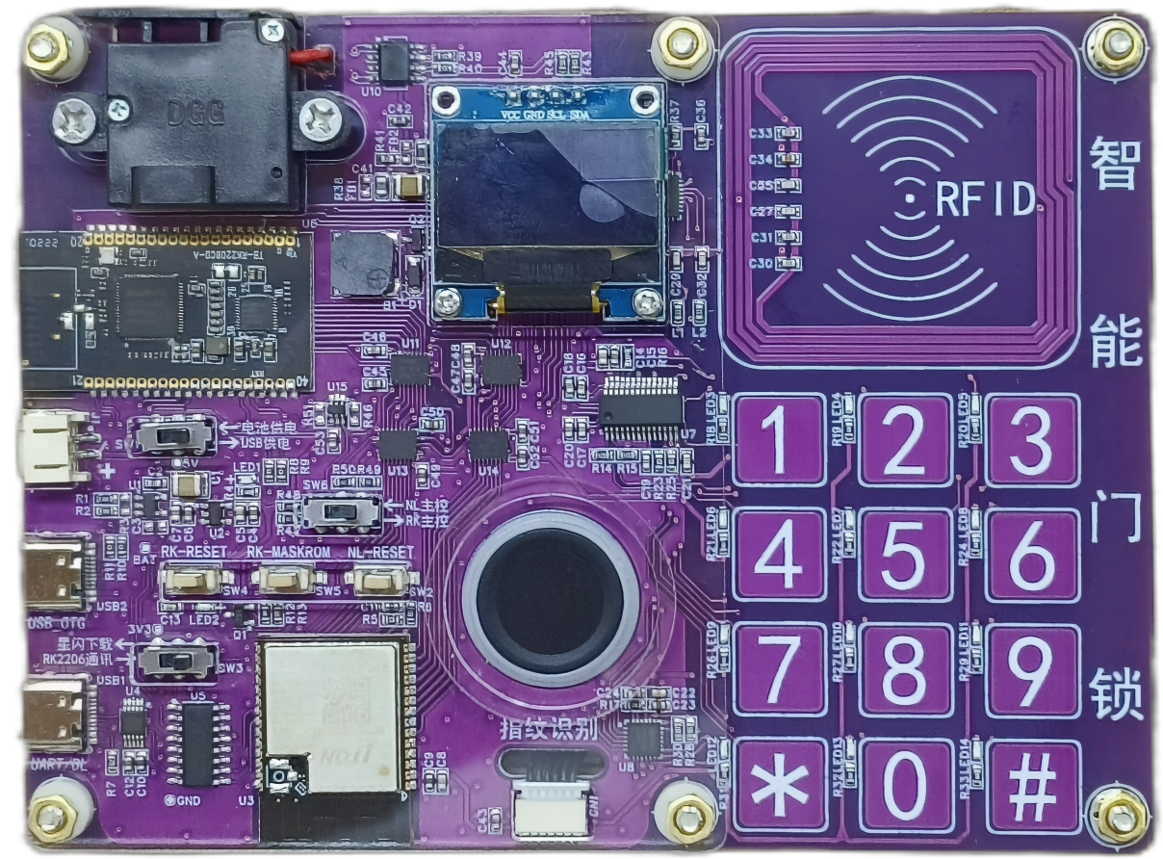
图 5-1 通晓 Smart_Lock 门锁板（RFID 天线、4×4 键盘、指纹、OLED、电机锁）

5.1 硬件资源
资源 | 接口 | 用途
SSD1306 OLED 128×64 | I2C1 @0x3C | 锁状态、密码输入进度、校验结果
TTP229 电容键盘 | GPIO PA0/PA1 | 0-9、*、#，用于密码输入
指纹模块 | 独立 UART | 指纹录入与比对
NFC 读卡 | SPI0（WS1850S/RC522 兼容） | 读取房卡 UID
电机锁 | IA=PC7 / IB=GPIO1_PD0 | 开锁 400ms、关锁 600ms、6 秒自动上锁
蜂鸣器 | PWM5 | 按键与校验结果提示音

5.2 凭证管理
门锁板本地维护一张凭证表（8 个槽位），每条凭证包含房号、开门码、卡号、有效期与序号。校验完全在板端完成，不依赖网络：
struct { char code[8]; char card[16]; char room[8];
int ttl_min; unsigned int seq; int used; } g_creds[8];
键盘输入 → 按 # → 逐条比对 code → 命中且未过期 → 驱动电机开锁
刷卡 → 逐条比对 card → 命中 → 开锁；
若某条凭证 card 为空（待绑定），首个刷卡即绑定并开锁
已知限制：槽位只有 8 个，且 v58 固件在槽满时会静默丢弃新凭证。样机上真实发生过——测试积累的订单把 8 个槽占满，后续入住全部「下发成功但板上没有」，客人开不了门。现已通过「入住前清理旧订单 + 提供重新下发接口」规避，并在后续固件中加入了「槽满淘汰最旧」的逻辑。

5.3 三种开门方式
方式 | 操作 | 校验位置
开门码 | 键盘输入 6 位 + # | 门锁板本地比对凭证表
房卡 | 卡片贴近 NFC 天线 | 门锁板本地比对卡号
指纹 | 手指按压指纹模块 | 门锁板本地比对模板
远程开锁 | 后台下发 zk open | 门锁板执行（用于前台补开）

5.4 串口命令协议
板端注册 shell 子命令 zk，命令与应答都是单行文本，以 \r 结尾：
命令 | 作用 | 典型应答
zk ping | 心跳与版本 | ZK|ACK|PING|OK|rk2206-lock-v58|opens=0|fp=0|oled=1|state=0
zk issue <房间> <码> <卡|-> <分钟> | 下发凭证 | ZK|ACK|ISSUE|OK|room=8801|code=135790
zk code <码> | 校验开门码 | ZK|EVT|CODE|ok / ZK|ACK|CODE|OK
zk open <房间> | 远程开锁 | ZK|EVT|DOOR|open|remote
zk revoke [房间] | 作废凭证（不带房间=全部） | ZK|ACK|REVOKE|OK|all
zk en1 / en2 <id> | 指纹录入 | ZK|ACK|ENROLL|OK
zk oled on|off | OLED 开关 | ZK|ACK|OLED|ON

板端主动上报的事件（异步，不需请求）：
ZK|EVT|KEY|5 按键
ZK|EVT|CODE|ok|bad 密码校验结果
ZK|EVT|DOOR|open|keypad 开门（含来源：keypad / card / remote）
ZK|EVT|ALARM|tamper 防拆告警
ZK|EVT|CARD BIND|8801|46055DF4 首刷卡绑定（后端据此把卡号写回订单）

六、家居板固件设计
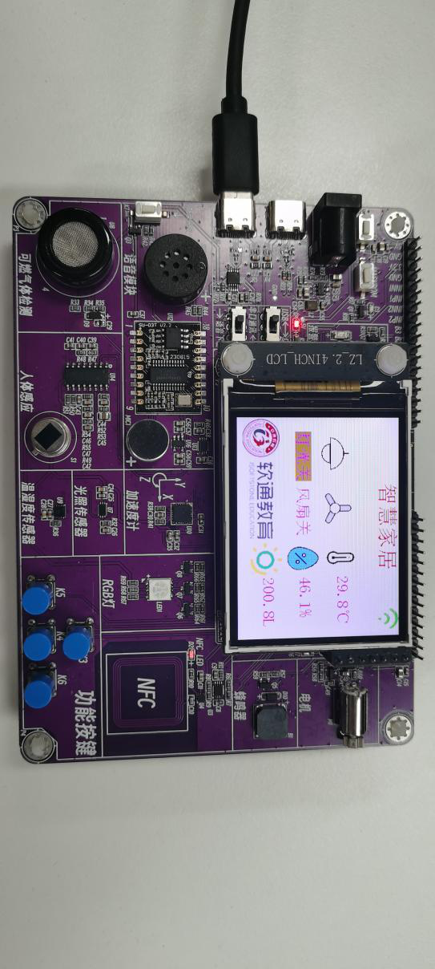
图 6-1 通晓 TX-SMART-R 家居板（传感器区、按键、NFC、2.4 寸 LCD）
注：图中 LCD 显示的是早期彩色界面；当前 v26 固件已改为黑白高对比界面（原因见 6.4）。

6.1 硬件资源
资源 | 接口 | 用途
SHT30 | I2C | 温度、湿度
BH1750 | I2C | 光照度（lux）
可燃气体传感器 | ADC | 原始值 0-4095，超过 2500 触发告警
人体红外 PIR | GPIO | 在位检测，仅上报，不驱动灯光
RGB 灯 | PWM ×3 | 客房氛围灯，支持开关与亮度
风扇 | 电机 PWM | 0-99 档位
2.4 寸 LCD 320×240 | SPI | 环境数据与设备状态显示
按键 ×4 / 蜂鸣器 | GPIO / PWM | 就地操作与提示

6.2 数据上报
家居板每 20 次采样打印一行心跳（实测约 10 秒一次），后端只解析这行文本，不向其发轮询命令：
[zh] alive #240 t=32.0 h=55.9 lux=97 gas=128 pir=0
ZH|EVT|PIR|1 人体事件（边沿触发）
ZH|EVT|GAS|2600 燃气超阈值
ZH|EVT|KEY|K1 板载按键
为什么是「板子主动上报」而不是「后端轮询」：早期版本后端每 5 秒发三条命令查询，把板子的 shell 任务压垮，表现为板子间歇性失联。改为被动解析心跳后，板子的稳定性明显改善，后端也不再干扰串口。

6.3 就地控制
命令 | 作用
zh light on|off | 灯开 / 灯关
zh fan 0-99 | on | off | 风扇档位
zh beep <ms> | 蜂鸣器响指定时长
zh env | 立即回报一次环境数据
zh pir / zh gas | 单独查询人体 / 燃气

6.4 LCD 界面设计
这块 2.4 寸屏在样机上出现两个固件层面绕不开的问题，界面设计是围绕它们做的：
- 硬件反色：面板实际显示与驱动写入的颜色通道相反（写橙色显示成蓝色），且 SSD 驱动的 INVON/INVOFF 命令在这块屏上无效果。最终放弃彩色，改为纯黑白高对比界面——反不反色都不影响可读性。
- 刷新闪烁：整屏重绘会导致明显闪烁。改为脏标记 + 局部重绘，只重画数值变化的格子；燃气值变化小于 8 时不重绘。
- 中文字模：出厂字库只有 38 个汉字，界面文字全都显示成方块。按相同格式（16px：16 行 × 2 字节；24px：24 行 × 3 字节）补充了 18 个字的字模，现在温度、湿度、光照、燃气、人体、风扇、灯、开关等标签都能正常显示。

七、人脸比对（人证合一）
本章描述一体机入住环节的「持证人 == 证件本人」核验。它是本项目的第二个技术重点，但当前状态需要如实说明：
项目 | 状态
算法链路与工程实现 | 已完成，x86 与 K1 上均跑通
模型与配置 | 已落地（ONNX 模型 + config.yaml）
在 K1 上实测 | 已完成：本人证件 + 本人现场 4 次全部通过（0.671 / 0.686 / 0.709 / 0.683）
与一体机业务流程集成 | 已完成：读卡器取证件照，摄像头连拍 3 帧，本机判定并驱动流程
阈值标定 | 未做全量标定——目前只用 1 人 5 组样本，仍需真实多样本重标

7.1 业务目标
客人刷二代证后，读卡器从芯片取出证件照；摄像头拍摄现场人脸；本机计算两者的相似度并给出结论。图像不出设备，断网可用。
结论分三档，不是「通过/不通过」两档：高分自动通过；低分要求重拍；中间灰区转人工复核。这样既不把客人卡在机器前，也不为了降低误拒而放宽阈值。

7.2 技术路线
身份证芯片照 (358×441) 摄像头抓拍 (720p，连拍 3~5 帧)
│ │
├─ 人脸检测（YuNet）──────────────────┤
├─ 5 点相似变换 → 112×112 ────────────┤ ArcFace 标准模板
├─ ArcFace MobileFaceNet（INT8，128 维）┤
└──── 余弦相似度 × 多帧 → 取中位数 ────┘
│
score ≥ t_high → 通过
score < t_low → 重拍
其余 → 转人工

7.3 关键实现要点
- 必须做 5 点对齐。ArcFace 类模型训练时所有人脸都被摆到固定模板上；直接把检测框裁出来丢给模型，角度、尺度都与训练分布不一致，同一人的分数会明显下降。对齐用 5 点相似变换的闭式解（4 自由度），比 RANSAC 稳定且无随机性。
- 特征必须 L2 归一化。MobileFaceNet 的输出未归一化（实测范数约 2.96），直接算内积会受模长影响，归一化后点积才是余弦相似度。
- 检测与关键点分开取。实测 SpacemiT Model Zoo 提供的 yolov5n-face（cut 导出）关键点全部挤在框中心（瞳距 36px，真实约 70px），不可用；因此默认用 YuNet 同时出框与 5 点，YOLOv5-face 只作为备选框。
- 质量门控比换模型更有效。通过率的第一瓶颈是成像：人脸框太小、模糊、过暗/过曝、侧脸角度的帧直接不参与打分，并给出具体原因。
- 姿态用关键点几何关系判断，不用对齐残差。相似变换只有 4 个自由度，侧脸 20° 时残差仍只有 1.8px；改用 yaw/pitch 代理量后，侧脸时该值从 0.02 变到 0.15，能有效触发门控。

7.4 实测情况（x86 开发机，仅证明链路可用）
指标 | 数值 | 说明
单帧流水线耗时 | 约 31ms | 检测 3.3ms + 特征 7.1ms + 对齐与预处理
同人样本相似度 | 0.89 | 证件照 vs 现场抓拍，正脸、光照良好
阈值 | t_high=0.45 / t_low=0.32 | 配 MobileFaceNet，需按现场重标
判别力短板 | 暗光逆光下出现同人 0.44 < 异人 0.54 的倒挂 | 换 R50（512 维）后同人 0.32 / 异人 0.056，间隔 0.26

7.5 K1 上的实测结果
以下数据在演示样机（K1 + 800×480 屏 + IMX219）上实测，摄像头正对客人、室内白光。
场景 | 相似度 | 结论 | 说明
本人身份证 vs 本人现场（第 1 次） | 0.6705 | pass | 15.6 秒前刚读卡，人脸距镜头约 40cm
本人身份证 vs 本人现场（第 2 次） | 0.686 | pass | 同一会话连续第二次
本人身份证 vs 本人现场（第 3 次） | 0.7087 | pass | 换角度后重测
本人身份证 vs 本人现场（第 4 次） | 0.683 | pass | 缓存生效后
他人证件照 vs 本人现场 | 0.4041 | review | 落在灰区，转人工而不是直接放行
画面中无人 | 0.0 | retry | 提示"没有检测到人脸"

耗时（K1，kiosk 与摄像头预览同时运行）：
环节 | 耗时 | 备注
证件照处理（检测+特征） | 0.8~1.4 s | 读卡器给的是 102×126 缩略图，放大到 400×494 再算
单帧检测 | 0.5 s（空闲）/ 1.2 s（负载） | YuNet，输入 640×640
单帧特征 | 0.15~0.28 s（空闲）/ 0.5 s（负载） | MobileFaceNet 128 维
一次完整核验（3 帧） | 4.4~7.5 s | 首帧含证件照计算；证件照特征缓存后约 4.5 s

两个工程上的实测结论：
- OpenCV 4.6 无法加载 2023 版 YuNet（报 "Layer with requested id=-1 not found"），因此改用 onnxruntime 直接推理并按官方公式解码（cls×obj 取几何平均、宽高取 exp、NMS）。实测解码正确：证件照瞳距 368px、现场照 89px，比例合理。
- 在这块板子上 FP32 模型比 INT8 快一倍（152ms vs 280ms），因为 ONNX Runtime 的 QDQ 路径没有被充分优化；同时 8 线程比 4 线程更慢（争抢）。最终配置为 FP32 + 4 线程。
- 证件照特征在刷卡时就后台算好并按身份证号缓存，避免每次核验重复计算（省约 1.5s）。
- 现场 3 帧只在首尾两帧做检测，中间帧复用关键点，检测开销减半。
仍需说明：以上只是 1 位测试者、5 组样本的结果，不能当作精度指标。上线前必须用真实多样的样本（≥300 对，覆盖年龄、眼镜、逆光、暗光）重新标定阈值；MobileFaceNet 在暗光逆光下的判别力短板依然存在，正式部署建议换 R50 或先改善现场照度。

7.6 与一体机的集成设计
环节 | 设计
接口 | POST /api/face 返回 {ok, score, decision, reason}；前端只认 ok
时序 | 客人点「立即识别」→ 连拍 3~5 帧 → 计算 → 5 秒内给出结论并进入下一步
失败处理 | retry：提示重拍并保持当前页；review：转人工（呼叫前台）；网络/相机异常：降级为人工核验
数据留存 | 只保存特征向量与分数，不保存人脸图像；日志中身份证号做哈希
降级开关 | face_sim 配置项：无相机或无模型时走模拟放行，保证演示不中断

7.7 合规与能力边界
- 单目 RGB 只能做被动活体（纹理、屏幕反光），无法可靠防御照片/视频攻击。产品定位是「辅助核验 + 人工兜底」，不宣称强活体能力。
- 人脸属于敏感个人信息：须单独告知并取得同意，提供人工登记作为替代通道。
- 若作为住宿登记的「人证核验终端」对外宣称，公安侧有相应检测与认证要求；自研板卡方案一般不具备该资质，正式核验仍应由前台人员完成。

八、部署与运维

8.1 一体机部署
# 1) 系统：烧录 Bianbu 2.3.5 到 TF 卡（>=32GB）后启动
# 2) 部署程序
sudo cp -r app /opt/zhikong/
sudo cp systemd/zhikong-backend.service /etc/systemd/system/
sudo systemctl enable --now zhikong-backend
# 3) 显示会话（kiosk 全屏）
bash /opt/zhikong/tools/start_both.sh
界面自启由 sddm 自动登录 + labwc autostart 完成。注意 autostart 脚本里的启动项顺序会被后续命令影响：样机曾因脚本中途 exit，导致面板与桌面图标没有启动，桌面只剩一张黑屏。

8.2 两块终端板烧录
两块板都用 RKDevTool 烧录，步骤相同，关键是必须先擦除 Flash：
1. 按住 MASK 键 → 点 RESET → 松开，工具提示 Found One MASKROM Device
2. 高级功能 → 擦除 Flash（不做这一步，残留分区会导致开机循环）
3. 下载镜像：
loader rk2206_db_loader.bin 0x00000000
firmware 门锁板 LOCK_v58.img / 家居板 HOME_v26.img 0x00008000
4. Run → 断电重启
擦除会把板上的凭证一并清空。烧完必须重新办一次入住把凭证写进去，或者调用 POST /api/lock/resync 把在住订单的凭证重新下发。

8.3 常用命令
# 服务
sudo systemctl restart zhikong-backend
curl -s http://127.0.0.1:8080/api/health | python3 -m json.tool
# 给板子发命令（自动找端口；先停服务避免端口占用）
sudo systemctl stop zhikong-backend
sudo python3 /opt/zhikong/tools/zk_send.py "zk ping"
sudo python3 /opt/zhikong/tools/zh_send.py "zh env"
sudo systemctl start zhikong-backend
# 看每个串口在说什么
sudo python3 /opt/zhikong/tools/raw_listen.py
# 重新下发在住订单的凭证
curl -X POST http://127.0.0.1:8080/api/lock/resync
# 两个屏幕（物理屏 + VNC）
bash /opt/zhikong/tools/start_both.sh

8.4 网络与远程接入
一体机通过 WiFi 接入酒店局域网，mDNS 主机名为 shiqi.local，屏幕底部实时显示当前 IP——换网络后不用扫网段找设备。远程维护走 SSH，VNC 仅用于在同网段查看界面。

8.5 故障处理
现象 | 原因 | 处理
板子不响应，后端显示 offline | 板子卡死 | 断电重启该板；仍不行则换 USB 线/口
换网络后连不上 | IP 变化 | 看屏幕底部 IP，或用 shiqi.local
刷卡时好时坏 | 读卡器被其它进程抢占串口 | 确认没有驱动在扫描别的串口
入住显示成功但门开不了 | 板上没有凭证（离线时下发/烧录被清空） | 重新入住或调用 /api/lock/resync
屏幕黑屏 | K1 整机重启（先确认能否 ping） | 等重启完成；若反复重启查内核日志

九、测试与实机调试记录

9.1 测试环境
项目 | 内容
整机 | SpacemiT K1 MUSE Pi Pro + 800×480 DSI 触摸屏
系统 | Bianbu 2.3.5 / Chromium kiosk / Python 3.12
终端板 | 门锁板 v58（v61 含错误提示已构建）、家居板 v26
外设 | 二代证读卡器、USB RFID 读卡器、扫码枪、MIPI 摄像头
网络 | 酒店 WiFi（局域网）；外网可达性未纳入本版验证范围

9.2 功能验证
用例 | 验证方式 | 结果
完整入住流程 | 刷证 → 人脸 → 选房 → 支付 → 房卡 → 完成 | 通过，完成页显示房号与开门码
门锁凭证下发 | zk issue 后 zk code 校验 | 通过（应答 ZK|ACK|CODE|OK）
密码开门 | 键盘输入开门码 + # | 通过（ZK|EVT|DOOR|open|keypad）
刷卡开门 | 卡片贴近 NFC | 通过（首刷绑定 + 开锁）
凭证作废 | zk revoke 后重新校验 | 通过（ZK|EVT|CODE|bad）
家居数据上报 | 解析 [zh] alive 心跳 | 通过（温湿度/光照/燃气持续更新）
家居就地控制 | zh light / zh fan | 通过，LCD 状态同步
退房（按房间） | POST /api/checkout 指定房间 | 通过，凭证随即作废（板上校验为 bad）
退房（刷卡 / 开门码） | 待机页「我要退房」→ 刷卡或输码 | 界面与接口已实现；刷卡路径受读卡器硬件稳定性影响
管理员模式 | 连点版本号 5 次 → 退房管理 → 选房 | 界面已验证；强制退房调用同一接口
端口自动认领 | 打乱插拔顺序后重启后端 | 通过，按协议正确认领三个串口
不依赖外网 | 架构层面：鉴权与业务均在本地 | 未做正式断网演练，仅确认无外网调用

9.3 实机调试问题闭环
以下问题都真实发生过，记录现象、根因与改法，便于复现与评审核对：
现象 | 根因 | 改法
门关不上 | 电机由主循环驱动，被 NFC 轮询饿死，实际通电时间远小于配置值 | 改为阻塞式驱动，通足时间才断电
键盘反应迟钝 | usleep(1) 在 RTOS 里睡满一个 tick（约 1ms），SPI 每个 bit 都中招 | 改成忙等自旋
键盘数字 2 失灵 | TTP229 帧对齐缺陷，2 与 0 撞位 | 开门码生成时避开数字 2
OLED 偶发卡死整板 | 300ms 全屏刷新阻塞 I2C | 脏标记刷新 + 失败自动停用 OLED
新入住后密码与卡都开不了 | 凭证槽只有 8 个，测试订单占满后新凭证被静默丢弃 | 清理订单 + 提供 resync 接口；后续固件加槽满淘汰
入住显示「已下发」但板上没有凭证 | 门锁板离线时后端自动退化为模拟门锁，仍返回成功 | 改为硬失败，界面明确提示「门锁板未连接」
板子随机掉线、刷卡时好时坏 | 读卡器线程每 15 秒扫描全部串口，抢走两块板子的数据 | 删除运行期扫描；开机认领一次，之后各用各的端口
一块板掉线把另一块也拖死 | 门锁板/家居板驱动在自身掉线时各自扫描所有串口 | 同上：认领后不再扫描
家居板频繁失联 | 后端每 5 秒发三条命令查询，压垮板子的 shell | 改为被动解析板子主动上报的心跳
烧完固件开机即死 | 残留分区导致 boot loop | 烧录前必须先「擦除 Flash」
家居板中文显示方块 | 出厂字库只有 38 个汉字 | 按相同格式补充 18 个字模
LCD 颜色全错（橙显示成蓝） | 面板硬件反色，INVON/INVOFF 命令无效 | 改纯黑白高对比界面
LCD 一直闪 | 每 4 秒整屏重绘 | 脏标记 + 只重画变化的格子
人脸页卡死、CPU 跑满 | 摄像头管线卡住导致接口不返回，前端无限等待且视频流无限重连 | 后端超时重开管线；前端 12 秒超时 + 流 4 秒断开降级
屏幕只显示左上角一小块 | Chromium 按 2 倍 DPR 渲染，CSS 视口变成 400×240 | 强制 --force-device-scale-factor=1
桌面全黑、没有任务栏 | 自启脚本在启动 kiosk 后 exit，后面的面板与桌面图标没执行 | 去掉中途 exit，恢复面板与桌面
系统偶发整机重启 | 摄像头 ISP 中断超时刷屏，负载被推到 8 以上 | 停用不必要的摄像头管线（人脸改用「立即识别」按需取流）

9.4 治理约定
上述问题有相当一部分来自「在已经能用的版本上直接改、直接烧」。因此约定：
- 每次改动只改一处，改完先验证再动下一处
- 每版固件保留上一版镜像，异常时能立刻回退
- 测试流程必须自己收尾清理数据，不留脏订单
- 烧录前先擦除 Flash；烧完必须重新下发凭证
- 板子不在线就报错，不允许静默降级为模拟

9.5 当前已知限制
项目 | 限制
人脸比对 | 已在 K1 跑通并接入流程；阈值只用 1 人 5 组样本验证，仍需多样本重标
活体检测 | 单目 RGB，仅能被动活体，不能防御照片/视频攻击
门锁板凭证槽 | 8 个，长期运行需要清理策略
门锁板键盘 | 数字 2 读数不稳，开门码刻意避开该数字
门锁板 OLED | 无字库，只能显示图形（锁图标、圆点、校验符号）
家居板 LCD | 硬件反色 + 字库有限，界面只能用黑白与已补字模
USB 读卡器 | 同一 hub 上外设较多时偶发无响应，建议外接供电 hub
接口鉴权 | 当前无 token，仅适合局域网演示
日志 | 未做轮转，长期运行需增加切割策略

十、附录

附录 A 固件与镜像
板卡 | 镜像 | 说明
门锁板 | LOCK_v58.img | 当前稳定版（8 凭证槽，无槽满淘汰）
门锁板 | LOCK_v61_错误提示.img | 在 v58 基础上仅增加「密码错误 ✕ + 长鸣」
家居板 | HOME_v26.img | 黑白中文界面，局部刷新
通用 | rk2206_db_loader.bin | 烧录 loader，地址 0x00000000

附录 B 串口协议速查
门锁板（115200，\r 结尾）
zk ping | zk issue <room> <code> <card|-> <min> | zk code <pin>
zk open <room> | zk revoke [room] | zk en1 | zk en2 <id> | zk oled on|off
事件：ZK|EVT|KEY / CODE / DOOR / ALARM / CARD BIND
家居板（115200）
zh ping | zh env | zh pir | zh gas | zh light on|off | zh fan 0-99 | zh beep <ms>
心跳：[zh] alive #N t=.. h=.. lux=.. gas=.. pir=..（实测约 10 秒一次）

附录 C 接口一览
方法 | 路径 | 作用
GET | /api/state | 当前流程状态、订单、设备摘要
GET | /api/health | 各设备在线状态与版本
GET | /api/events | SSE 事件流
POST | /api/session/start | 开始入住
POST | /api/idcard/mock | 模拟刷证（演示用）
POST | /api/face | 人脸核验（当前模拟放行）
POST | /api/room/<no> | 选房
POST | /api/pay | 支付回调
POST | /api/card | 房卡绑定
POST | /api/checkout | 按房间退房
POST | /api/lock/code | 校验开门码
POST | /api/lock/resync | 重新下发在住订单凭证
GET | /api/home | 家居板数据
GET | /api/net | 当前 IP 与 WiFi

